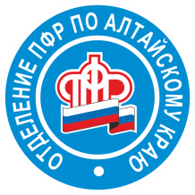
13/04/2022

Более 1800 алтайских семей получают выплату на второго ребенка из материнского капитала

Отделение Пенсионного фонда России по Алтайскому краю продолжает предоставлять ежемесячную выплату из материнского капитала семьям, в которых появился второй ребенок. Сегодня такую меру поддержки государства получает более 1800 семей.
По действующим правилам, выплата полагается владельцам сертификата на материнский капитал, у которых есть второй ребенок в возрасте до 3 лет, а доход в семье ниже двух прожиточных минимумов на человека. Средства предоставляются до тех пор, пока второму ребенку не исполнится 3 года.
Заявление на оформление выплаты владелец сертификата подает через свой электронный кабинет на портале госуслуг или на сайте ПФР. Дополнительных справок при этом предоставлять не нужно, в большинстве случаев для назначения выплаты Пенсионный фонд самостоятельно проверит необходимые данные через информационные системы.
Напомним, что право на ежемесячную выплату из материнского капитала имеют семьи, в которых с 2018 года родился или был усыновлен второй ребенок. За все время Отделением ПФР по Алтайскому краю одобрено свыше 9 тысяч обращений семей за этой мерой поддержки.

